**Бавтрук Антон Павлов (Bautruk Antoni)**

16 января 1793 г – крещение (НИАБ 136-13-894, лист 18об, №12/1793-р (ориг)).

**НИАБ 136-13-894:** Лист 18-об. **Метрическая запись №12/1793-р (ориг).**

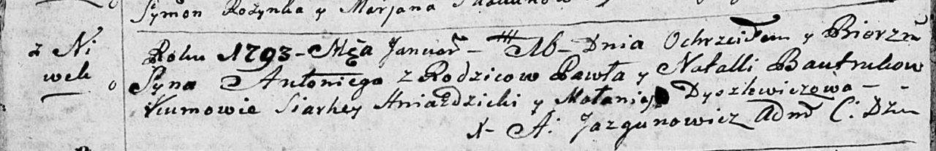

Дедиловичская Покровская церковь. 16 января 1793 года. Метрическая запись о крещении.

Bautruk Antoni – сын родителей с деревни Нивки.

Bautruk Paweł – отец.

Bautrukowa Natalla – мать.

Hniazdzicki Siarhey - кум.

Dyszlewiczowa Małanija - кума.

Jazgunowicz Antoni – ксёндз.